**Індивідуальне логопедичне заняття з учненицею 2-го класу (ЗПР) з використанням технології біоенергопластики.**

**Тема: Звук і буква Р. Автоматизація вимови в складах та словах.**

**Мета:** вчити дитину чітко вимовляти звук [Р] ізольовано, в складах та словах; виховувати уміння визначати місце звуку в словах, добирати слова із заданим звуком. Розвивати артикуляційну моторику, фонематичні процеси (уявлення, сприймання, відтворення), слухову пам'ять, логічне мислення, почуття ритму. Виховувати інтерес до занять, відчуття власного тіла за допомогою використання біоенергопластики.

**Обладнання:** дзеркало, профіль артикуляції звука [Р], предметні малюнки, дидактична гра на розвиток мовленнєвого дихання «Ракета», конструктор, пластилін.

**Хід заняття**

**І. Організаційний момент.**

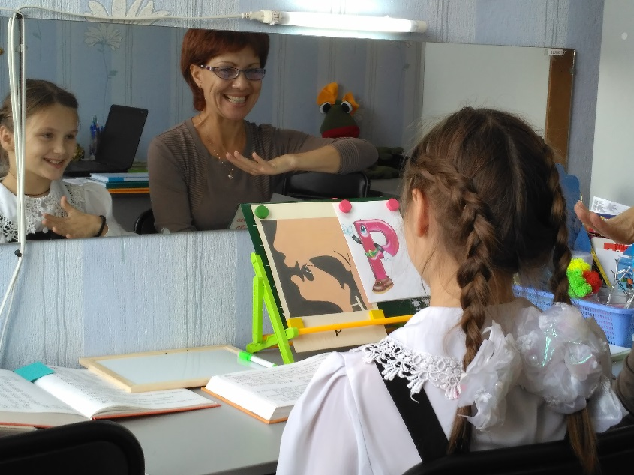1. Створення нервово-психологічного настрою.

- Сьогодні у нас не звичайне заняття. Ми навчимось гарно вимовляти звук [Р], а допоможуть нам у цьому наші ручки. Покажи мені, будь-ласка, з яким настроєм ти прийшла. (Зображуємо у повітрі кистю руки смайлик).

- А ти знаєш, що у наших пальчиках і долоньках є такі маленькі моторчики і якщо їх завести та наш язичок стане більш слухняним (розігріваємо долоньки м'ячиком «су-джок»).

Давай спробуємо виконувати наші вправи допомагаючи собі рухами руки.

**ІІ. Основна частина**

1. Артикуляційна гімнастика та розвиток мовленнєвого дихання.

(Виконання артикуляційних вправ супроводжується відповідними рухами кистей рук).

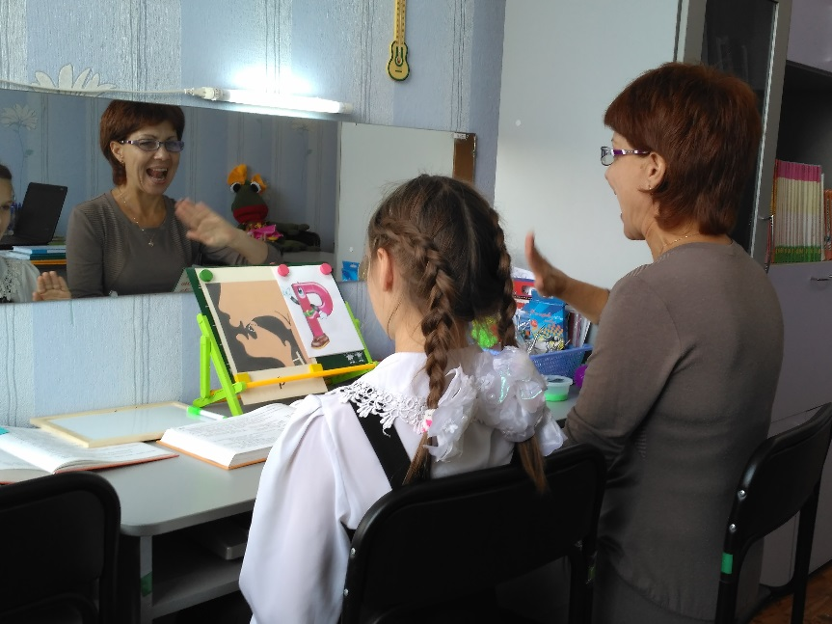- «Парканчик»

- «Трубочка»

- «Смачне варення»

- «Почистимо верхні зубки»

- «Годинничок»

- «Побілити стелю»

- «Лопатка»

- «Барабанщик»

- «Бджілка»

- «Ракета»

3. Уточнення артикуляції звуку [Р]:

(демонстрація профілю артикуляції звуку [Р] супроводжується відповідними рухами руки)

• положення губ, а також відстань між верхніми ї нижніми зубами залежить від наступних звуків;

• кінчик язика набуває форми «ложечки» й вібрує в струмені повітря зближуючись з альвіолами;

• бічні краї язика притиснуті до корінних зубів, корінь язика опущений;

• м'яке піднебіння закриває прохід в носову порожнину;

• голосові зв'язки зімкнуті і вібрують.

4. Гра на розвиток фонематичного слуху «Впіймай звук»

Я буду називати різні звуки і слова, а ти коли почуєш звук [Р] «спіймай» його долоньками, а якщо чуєш інший звук – «відштовхни»: р-ш-ж-р-с-ш-з-л-р-ш-х-з-ж-р…рак, лак, ракета, лелека, ялинка, карета, колесо, помідор,…

5. Автоматизація ізольованої вимови звуку [Р].

Гра «Підбери звук»

Пригадаймо зараз вмить (супроводжуємо рухами рук)

Як наш трактор дирчіть? ( ррррррр….)

Як собачка ричить? (ррррррррр…)

В небі гвинтокрил летить (ррррррр….)

В машині мотор дрижить (ррррррр….)

6. Автоматизація звуку [Р] в складах і словах.

Читаємо склади, чітко вимовляючи звук [Р].

При вимові слідкуємо за артикуляцією в дзеркалі.

Ра-ра-ра-ракета ар-ар-ар-комар

Ро-ро-ро-рот ор-ор-ор-мотор

Ру-ру-ру-рух ур-ур-ур-абажур

Ри-ри-ри-риба ир-ир-ир-тир

Ре-ре-ре-ребус ер-ер-ер-шофер

Пра-пра-пра-правда бра-бра-бра-брат

Про-про-про-просо бро-бро-бро-бронза

Пру-пру-пру-пружина бру-бру-бру-брухт

При-при-при-прийменник бри-бри-бри-бритва

Пре-пре-пре-префікс бре-бре-бре-брезент

7. Автоматизація звуку( Р) в словах.

Доповни речення назвами малюнків.

- Над річкою сяє ……(райдуга)

- У річці по дні повзає…..(рак)

- У кімнаті говорить …..(радіо)

- Літає у космос…….(ракета)

- Руслан змайстрував красиву …..(раму)

- Романові купили новий …..(ранець)

Про які малюнки ці загадки?

- Засвистіла, полетіла-

Хвіст вогнений залишила. (ракета)

- Через воду стежечка,

А по ній не перейдеш. (райдуга)

- Без язика живе, не їсть і не п'є.

А говорить і співає,

І новини сповіщає. (радіо)

- Має клешні і довгі вуса

Я й сама його боюся.

Бо щипає мов гусак.

Ну а звуть щипаку…(рак)

8. Вправи на розвиток дрібної моторики.

Звук [Р] на письмі позначається буквою Р. Зобразимо букву руками.

Побудуємо її з конструктору та з пластиліну. Порівнюємо відчуття на дотик: «колючий – гладкий».

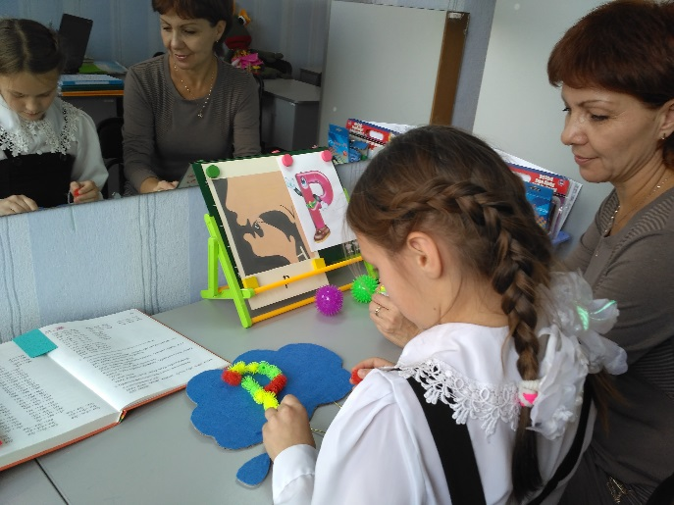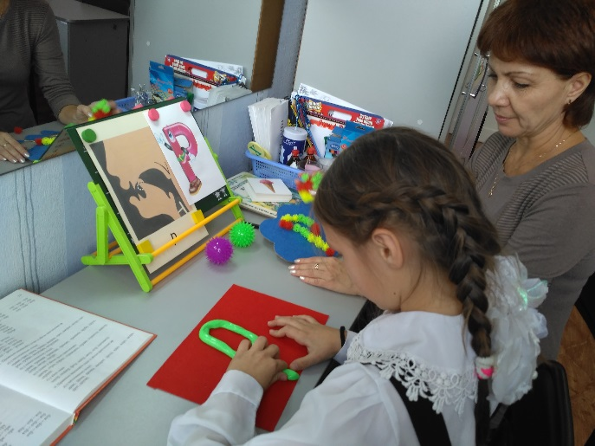

9. Визначення місця звука [Р] в словах.

Назви малюнок. Визнач місце звука у слові. Продемонструй це відповідним рухом руки.

**ІІІ. Заключна частина.**

Рефлексія.

Зняття нервової напруги. Оцінювання.

Ти сьогодні була дуже уважна, старанна, виконала всі завдання, якщо ми і далі будемо так працювати, ми будемо чітко і правильно розмовляти!

Дякую за увагу, наше заняття закінчено! До побачення. (Супроводжується рухом руки).